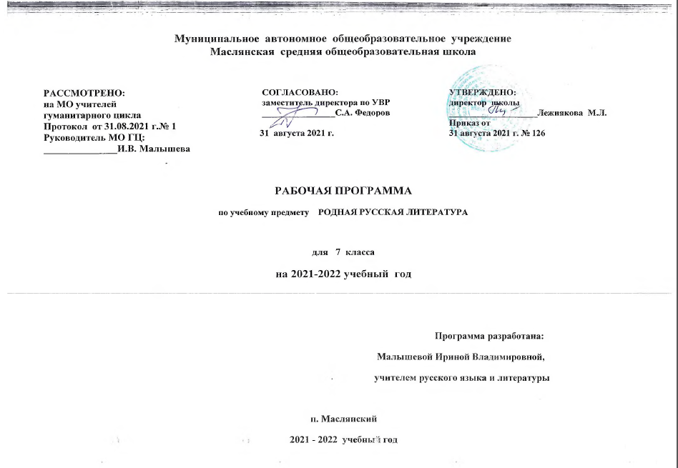

РАБОЧАЯ ПРОГРАММА ПО РОДНОЙ РУССКОЙ ЛИТЕРАТУРЕ В 7 КЛАССЕ
РАЗДЕЛ I. Планируемые результаты изучения учебного предмета «Родная русская литература»
Личностные результаты:
• осознание обучающимися российской гражданской идентичности, своей этнической принадлежности; проявление патриотизма, уважения к Отечеству, прошлому и настоящему многонационального народа России; чувство ответственности и долга перед Родиной; понимание гуманистических, демократических и традиционных ценностей многонационального российского общества;
• способность и готовность обучающихся к саморазвитию и самообразованию на основе мотивации к обучению и познанию, уважительное отношение к труду;
• формирование целостного мировоззрения, соответствующего современному уровню развития науки и общественной практики, учитывающего социальное, культурное, языковое, духовное многообразие современного мира;
• осознанное, уважительное и доброжелательное отношение к другому человеку, его мнению, мировоззрению, культуре, языку, вере, гражданской позиции, к истории, культуре, религии, традициям, языкам, ценностям народов России и народов мира;
• развитие эстетического сознания через освоение художественного наследия народов России и мира творческой деятельности эстетического характера; осознание значимости художественной культуры народов России и стран мира;
• способность и готовность вести диалог с другими людьми и достигать в нем взаимопонимания; готовность к совместной деятельности, активное участие в коллективных учебно-исследовательских, проектных и других творческих работах;
• неприятие любых нарушений социальных (в том числе моральных и правовых) норм; ориентация на моральные ценности и нормы в ситуациях нравственного выбора; оценочное отношение к своему поведению и поступкам, а также к поведению и поступкам других.

Метапредметные результаты
Регулятивные УУД:
• умение самостоятельно определять цели своего обучения, ставить и формулировать для себя новые задачи в учебе и познавательной деятельности, самостоятельно планировать пути достижения целей, в том числе альтернативные, осознанно выбирать наиболее эффективные способы решения учебных и познавательных задач;
• умение соотносить свои действия с планируемыми результатами, осуществлять контроль своей деятельности в процессе достижения результата, определять способы действий в рамках предложенных условий и требований, корректировать свои действия в соответствии с изменяющейся ситуацией; оценивать правильность выполнения учебной задачи, собственные возможности ее решения;
• владение основами самоконтроля, самооценки, принятия решений и осуществления осознанного выбора в учебной и познавательной деятельности.

Познавательные УУД:
• умение определять понятия, создавать обобщения, устанавливать аналогии, классифицировать, самостоятельно выбирать основания и критерии для классификации, устанавливать причинно-следственные связи, строить логическое рассуждение, умозаключение (индуктивное, дедуктивное и по аналогии) и делать выводы;
• умение создавать, применять и преобразовывать знаки и символы, модели и схемы для решения учебных и познавательных задач;
• навыки смыслового чтения.

Коммуникативные УУД
• умение организовывать учебное сотрудничество и совместную деятельность с учителем и сверстниками; работать индивидуально и в группе: находить общее решение и разрешать конфликты на основе согласования позиций и учета интересов; формулировать, аргументировать и отстаивать свое мнение;
• умение осознанно использовать речевые средства в соответствии с задачей коммуникации для выражения своих чувств, мыслей и потребностей; владеть устной и письменной речью, монологической контекстной речью;
• формирование и развитие компетентности в области использования информационно-коммуникационных технологий; развитие мотивации к овладению культурой активного пользования словарями и другими поисковыми системами.

Предметные результаты:
- осознанно воспринимать художественное произведение в единстве формы и содержания; адекватно понимать художественный текст и давать его смысловой анализ; интерпретировать прочитанное, устанавливать поле читательских ассоциаций, отбирать произведения для чтения;

- воспринимать художественный текст как произведение искусства, послание автора читателю, современнику и потомку;

- определять для себя актуальную и перспективную цели чтения художественной литературы; выбирать произведения для самостоятельного чтения;

- выявлять и интерпретировать авторскую позицию, определяя своё к ней отношение, и на этой основе формировать собственные ценностные ориентации;

- определять актуальность произведений для читателей разных поколений и вступать в диалог с другими читателями;

- анализировать и истолковывать произведения разной жанровой природы, аргументированно формулируя своё отношение к прочитанному;

- создавать собственный текст аналитического и интерпретирующего характера в различных форматах;

- сопоставлять произведение словесного искусства и его воплощение в других искусствах;

- работать с разными источниками информации и владеть основными способами её обработки и презентации.
Основная цель
воспитание и развитие личности, способной понимать и эстетически воспринимать произведения родной русской литературы, и обладающей гуманистическим мировоззрением, общероссийским гражданским сознанием и национальным самосознанием, чувством патриотизма и гордости от принадлежности к многонациональному народу России;
формирование познавательного интереса к родной русской литературе, воспитание ценностного отношения к ней как хранителю историко-культурного опыта русского народа, включение обучающегося в культурно-языковое поле своего народа и приобщение к его культурному наследию;
осознание исторической преемственности поколений, формирование причастности к свершениям и традициям своего народа и ответственности за сохранение русской культуры;
развитие у обучающихся интеллектуальных и творческих способностей, необходимых для успешной социализации и самореализации личности в многонациональном российском государстве.
Задачи:
- приобщать к литературному наследию русского народа в контексте единого исторического и культурного пространства России, диалога культур всех народов Российской Федерации;
- осознавать роль родной русской литературы в передаче от поколения к поколению историко-культурных, нравственных, эстетических ценностей;
- выявлять взаимосвязи родной русской литературы с отечественной историей, формировать представления о многообразии национально-специфичных форм художественного отражения материальной и духовной культуры русского народа в русской литературе;
- получать знания о родной русской литературе как о развивающемся явлении в контексте её взаимодействия с литературой других народов Российской Федерации, их взаимовлияния;
- выявлять культурные и нравственные смыслы, заложенные в родной русской литературе; создание устных и письменных высказываний, содержащих суждения и оценки по поводу прочитанного;
- формировать опыт общения с произведениями родной русской литературы в повседневной жизни и учебной деятельности;
- накапливать опыт планирования собственного досугового чтения, определения и обоснования собственных читательских предпочтений произведений родной русской литературы;
- формировать потребности в систематическом чтении произведений родной русской литературы как средстве познания мира и себя в этом мире, гармонизации отношений человека и общества, многоаспектного диалога;
- развивать умения работы с источниками информации, осуществление поиска, анализа, обработки и презентации информации из различных источников, включая Интернет, и др.
- Содержание
7 класс
РАЗДЕЛ 1. РОССИЯ – РОДИНА МОЯ
«Преданья старины глубокой…»
Песня русская – душа народная. Русские народные песни (исторические и лирические). «На заре то было, братцы, на утренней…», «Ах вы, ветры, ветры буйные…»
Старая песня на новый лад. А. С. Пушкин. «Песни о Стеньке Разине». И. З. Суриков. «Я ли в поле да не травушка была…». А. К. Толстой. «Моя душа летит приветом…»
Города земли русской
Сибирью прирастает земля Русская. В. Г. Распутин. «Сибирь, Сибирь…» (глава «Тобольск»). А. И. Солженицын. «Колокол Углича»
Родные просторы.
Русское поле. И. С. Никитин. «Поле». И.А. Гофф. «Русское поле». Д.В. Григорович. «Пахарь»
РАЗДЕЛ 2. РУССКИЕ ТРАДИЦИИ
Праздники русского мира
Пасха. К. Д. Бальмонт «Благовещенье в Москве» А. С. Хомяков. «Кремлевская заутреня на Пасху». А. А. Фет. «Христос Воскресе!» (П. П. Боткину). А. П. Чехов. «Казак».
РУССКИЙ ХАРАКТЕР – РУССКАЯ ДУША
«Не до ордена – была бы Родина…»
На Первой мировой войне. С. М. Городецкий. «Воздушный витязь». Н. С. Гумилёв. «Наступление», «Война». М. М. Пришвин. «Голубая стрекоза».
Загадки русской души
Долюшка женская. Ф. И. Тютчев. «Русской женщине». Н. А. Некрасов. «Внимая ужасам войны…». Ю. В. Друнина. «И откуда вдруг берутся силы…» В.М. Тушнова. «Вот говорят: Россия…» Ф.А Абрамов. «Золотые руки».
О ваших ровесниках
Взрослые детские проблемы: Н.Н. Назаркин. «Изумрудная рыбка», «Ах, миледи!», «Про личную жизнь». А. С. Игнатова. «Джинн Сева».
«Лишь слову жизнь дана…»
«Такого языка на свете не бывал…» Вс. Рождественский. «В родной поэзии совсем не старовер…»
Итоговая контрольная работа.

РАЗДЕЛ III. Тематическое планирование уроков родной русской литературы в 7 классе с учетом программы воспитательной работы, в том числе с учетом количества часов, отведенных на освоение каждой темы.
Реализация рабочей программы воспитания в урочной деятельности направлена на формирование понимания важнейших социокультурных и духовно-нравственных ценностей
Механизм реализации рабочей программы воспитания:
- привлечение внимания обучающихся к ценностному аспекту изучаемых на уроках явлений, организация их работы с получаемой на уроке социально значимой информацией – инициирование ее обсуждения, высказывания обучающимися своего мнения по ее поводу, выработки своего к ней отношения;
- применение на уроке интерактивных форм работы с обучающимися: интеллектуальных игр, стимулирующих познавательную мотивацию обучающихся; проведение предметных олимпиад, турниров, викторин, квестов, игр-экспериментов, дискуссии и др.
- демонстрация примеров гражданского поведения, проявления добросердечности через подбор текстов для чтения, задач для решения, проблемных ситуаций для обсуждения, анализ поступков людей и др.
- применение на уроках групповой работы или работы в парах, которые учат обучающихся командной работе и взаимодействию с другими обучающимися; включение в урок игровых процедур, которые помогают поддержать мотивацию обучающихся к получению знаний, налаживанию позитивных межличностных отношений в классе, помогают установлению доброжелательной атмосферы во время урока.
- посещение экскурсий, музейные уроки, библиотечные уроки и др. - приобщение обучающихся к российским традиционным духовным ценностям, включая культурные ценности своей этнической группы, правилам и нормам поведения в российском обществе.
- побуждение обучающихся соблюдать на уроке общепринятые нормы поведения, правила общения, принципы учебной дисциплины, самоорганизации, взаимоконтроль и самоконтроль - организация шефства мотивированных и эрудированных обучающихся над их неуспевающими одноклассниками, дающего обучающимся социально значимый опыт сотрудничества и взаимной помощи.
- инициирование и поддержка исследовательской деятельности обучающихся в рамках реализации ими индивидуальных и групповых исследовательских проектов, что даст обучающимся возможность приобрести навык самостоятельного решения теоретической проблемы, навык генерирования и оформления собственных идей, навык уважительного отношения к чужим идеям, оформленным в работах других исследователей, навык публичного выступления перед аудиторией, аргументирования и отстаивания своей точки зрения.
- знакомство обучающихся с профессиями через подбор задач для решения, связанных с профессиональной деятельностью, проблемных ситуаций для обсуждения, организацию профессиональных проб обучающихся.

№ | Наименование разделов и тем. Элементы содержания |  | Кол- во часов
РОССИЯ – РОДИНА МОЯ  Преданья старины глубокой |  |  | 5  2
1. | Песня русская – душа народная.  Русские народные песни (исторические и лирические): «На заре то было, братцы, на утренней…», «Ах вы, ветры, ветры буйные…» |  | 1
2. | Старая песня на новый лад.  А. С. Пушкин. «Песни о Стеньке Разине» (песня 1). И. З. Суриков. «Я ли в поле да не травушка была…», А. К. Толстой. «Моя душа летит приветом…» |  | 1
Города земли русской |  |  | 2
3. | Сибирью прирастает земля Русская.  В.Г. Распутин. «Сибирь, Сибирь…» (глава «Тобольск») |  | 1
4. | А. И. Солженицын. «Колокол Углича» |  | 1
Родные просторы |  | 1
5. | Русское поле.  И. С. Никитин. «Поле». И.А. Гофф. «Русское поле». Д.В. Григорович. «Пахарь» |  | 1
РУССКИЕ ТРАДИЦИИ  Праздники русского мира |  |  | 4  2
6. | Праздники русского мира  Пасха. К. Д. Бальмонт. «Благовещенье в Москве» А. С. Хомяков. «Кремлевская заутреня на Пасху». А. А. Фет. «Христос Воскресе!» (П. П. Боткину). |  | 1
7. | А.П. Чехов. «Казак». |  | 1
Тепло родного дома |  |  | 2
8. | Русские мастера.  В.А. Солоухин. «Камешки на ладони». Круглый стол |  | 1
9. | Ф.А. Абрамов. «Дом». Р.И. Рождественский. «О мастерах». |  | 1
РУССКИЙ ХАРАКТЕР – РУССКАЯ ДУША  Не до ордена – была бы Родина |  |  | 7  2
10. | На Первой мировой войне.  С. М. Городецкий. «Воздушный витязь». Г. М. Иванов. «О, твёрдость, о, мудрость прекрасная…», «Георгий Победоносец». Н. С. Гумилёв. «Наступление», «Война». |  | 1
11. | М.М. Пришвин. «Голубая стрекоза». |  | 1
Загадки русской души |  |  | 2
12. | Долюшка женская.  Ф. И. Тютчев. «Русской женщине». Н. А. Некрасов. «Внимая ужасам войны…». |  | 1
13. | Ю. В. Друнина. «Запас прочности», «И откуда вдруг берутся силы…» В.М. Тушнова. «Вот говорят: Россия…»  Ф.А. Абрамов. «Золотые руки». |  | 1
О ваших ровесниках |  |  | 2
14. | Взрослые детские проблемы.  Н.Н. Назаркин. «Изумрудная рыбка», «Ах, миледи!», «Про личную жизнь». |  | 1
15. | А.С. Игнатова. «Джинн Сева». Диспут |  | 1
Лишь слову жизнь дана |  |  | 1
16. | «Такого языка на свете не бывало…»  В.А. Рождественский. «В родной поэзии совсем не старовер…» |  | 1
Обобщение и систематизация |  |  | 1
17. | Итоговая контрольная работа |  | 1

№ раздела | Тема раздела | Количество часов
1 | РОССИЯ – РОДИНА МОЯ | 5
2 | РУССКИЕ ТРАДИЦИИ | 4
3 | РУССКИЙ ХАРАКТЕР – РУССКАЯ ДУША | 7
4 |  | 1
 | Итого: | 17ч

ПРИЛОЖЕНИЕ. Календарно-тематическое планирование

№ | Наименование разделов и тем. Элементы содержания |  | Дата
РОССИЯ – РОДИНА МОЯ
Преданья старины глубокой
1. | Песня русская – душа народная.  Русские народные песни (исторические и лирические): «На заре то было, братцы, на утренней…», «Ах вы, ветры, ветры буйные…»
2. | Старая песня на новый лад.  А. С. Пушкин. «Песни о Стеньке Разине» (песня 1). И. З. Суриков. «Я ли в поле да не травушка была…», А. К. Толстой. «Моя душа летит приветом…»
Города земли русской
3. | Сибирью прирастает земля Русская.  В.Г. Распутин. «Сибирь, Сибирь…» (глава «Тобольск»)
4. | А. И. Солженицын. «Колокол Углича»
Родные просторы
5. | Русское поле.  И. С. Никитин. «Поле». И.А. Гофф. «Русское поле». Д.В. Григорович. «Пахарь»
РУССКИЕ ТРАДИЦИИ
Праздники русского мира
6. | Праздники русского мира  Пасха. К. Д. Бальмонт. «Благовещенье в Москве» А. С. Хомяков. «Кремлевская заутреня на Пасху». А. А. Фет. «Христос Воскресе!» (П. П. Боткину).
7. | А.П. Чехов. «Казак».
Тепло родного дома
8. | Русские мастера.  В.А. Солоухин. «Камешки на ладони». Круглый стол
9. | Ф.А. Абрамов. «Дом». Р.И. Рождественский. «О мастерах».
РУССКИЙ ХАРАКТЕР – РУССКАЯ ДУША
Не до ордена – была бы Родина
10. | На Первой мировой войне.  С. М. Городецкий. «Воздушный витязь». Г. М. Иванов. «О, твёрдость, о, мудрость прекрасная…», «Георгий Победоносец». Н. С. Гумилёв. «Наступление», «Война».
11. | М.М. Пришвин. «Голубая стрекоза».
Загадки русской души
12. | Долюшка женская.  Ф. И. Тютчев. «Русской женщине». Н. А. Некрасов. «Внимая ужасам войны…».
13. | Ю. В. Друнина. «Запас прочности», «И откуда вдруг берутся силы…» В.М. Тушнова. «Вот говорят: Россия…»  Ф.А. Абрамов. «Золотые руки».
О ваших ровесниках
14. | Взрослые детские проблемы.  Н.Н. Назаркин. «Изумрудная рыбка», «Ах, миледи!», «Про личную жизнь».
15. | А.С. Игнатова. «Джинн Сева». Диспут
Лишь слову жизнь дана
16. | «Такого языка на свете не бывало…»  В.А. Рождественский. «В родной поэзии совсем не старовер…»
Обобщение и систематизация
17. | Итоговая контрольная работа

Оценочные процедуры по родной русской литературе в 7 классе

Учебный период  (четверть, полугодие, год) | № работы, тема | КР (тест), диктант, сочинение, изложение | Источник
4 четверть | №1. Итоговая контрольная работа | Контрольная работа | https://урок.рф/library/kimi_dlya_provedeniya_promezhutochnoj_attestatcii_po_ro_174158.html

